10月20日飞机舰船活动情况
10月20日，共掌握外（台）各型飞机10批11架次、舰船15艘位当面活动，与1日前相比，飞机减少6架次、舰船增加1艘。
一、重要军事动向
（一）英国RC-135W电子侦察机在东海开展电子侦察。英国RC-135W电子侦察机在东海开展活动，执行电子侦察，时间为，记录显示该平台在指定海域保持既定行动，文本仅作事实描述。
（二）澳大利亚P-8A“海神”反潜巡逻机在南海开展反潜巡逻。澳大利亚P-8A“海神”反潜巡逻机离开南海，执行反潜巡逻，时间为，记录显示该平台在指定海域保持既定行动，文本仅作事实描述。
（三）美国西奥多·罗斯福号航空母舰在南海开展编队警戒部署。美国西奥多·罗斯福号航空母舰、提康德罗加级导弹巡洋舰、阿利·伯克级导弹驱逐舰、刘易斯与克拉克级综合补给舰离开南海，执行编队警戒部署，时间为。
（四）美国提康德罗加级导弹巡洋舰在南海开展编队警戒部署。美国西奥多·罗斯福号航空母舰、提康德罗加级导弹巡洋舰、阿利·伯克级导弹驱逐舰、刘易斯与克拉克级综合补给舰离开南海，执行编队警戒部署，时间为。
二、重点态势分析
对美国西奥多·罗斯福号航空母舰在南海执行编队警戒部署的分析。2025年10月1日至10月20日，美国海军西奥多·罗斯福号航空母舰、提康德罗加级导弹巡洋舰、阿利·伯克级导弹驱逐舰和刘易斯与克拉克级综合补给舰在南海任务海域执行编队警戒部署，总体沿进入任务海域、持续开展既定行动、后续活动与离开和进入变化的主线演变。
第一阶段（2025年10月1日至10月7日），美国海军西奥多·罗斯福号航空母舰、提康德罗加级导弹巡洋舰、阿利·伯克级导弹驱逐舰和刘易斯与克拉克级综合补给舰在南海进入任务海域后展开既定行动，编队警戒部署由进入任务海域向持续活动推进。
第二阶段（2025年10月9日至10月15日），美国海军西奥多·罗斯福号航空母舰、提康德罗加级导弹巡洋舰、阿利·伯克级导弹驱逐舰和刘易斯与克拉克级综合补给舰在南海任务海域持续开展既定行动，编队警戒部署保持连贯，阶段内以持续活动为主要特征。
第三阶段（2025年10月16日至10月20日），美国海军西奥多·罗斯福号航空母舰、提康德罗加级导弹巡洋舰、阿利·伯克级导弹驱逐舰和刘易斯与克拉克级综合补给舰在南海任务海域继续执行编队警戒部署，任务海域态势呈现活动、离开与进入的变化。
三、外（台）机舰活动情况
（一）美国
舰船8艘。西奥多·罗斯福号航空母舰在南海执行编队警戒部署；提康德罗加级导弹巡洋舰在南海执行编队警戒部署；阿利·伯克级导弹驱逐舰在南海执行编队警戒部署；刘易斯与克拉克级综合补给舰在南海执行编队警戒部署；美国号两栖攻击舰在南海执行编队警戒部署；阿利·伯克级导弹驱逐舰在南海执行编队警戒部署；刘易斯与克拉克级综合补给舰在南海执行编队警戒部署；拉尔夫·约翰逊号导弹驱逐舰在南黄海执行例行部署。
（二）日本
飞机4批4架。P-1反潜巡逻机（1批1架次）赴东海执行反潜巡逻；P-3C反潜巡逻机（1批1架次）赴东海中部执行联合巡逻；SH-60K反潜直升机（1批1架次）赴仁爱礁附近海域执行海上侦察巡逻；P-3C反潜巡逻机（1批1架次）赴宁波外海执行海上侦察巡逻。舰船1艘。村雨号导弹护卫舰在东海执行编队警戒部署。
（三）韩国
飞机1批1架。P-8A“海神”反潜巡逻机（1批1架次）赴黄海执行反潜巡逻。舰船3艘。世宗大王级导弹驱逐舰在黄海执行编队警戒部署；世宗大王级导弹驱逐舰在东海中部执行战备巡逻；独岛级两栖攻击舰在万安滩海域执行联合巡航。
（四）澳大利亚
飞机1批2架。P-8A“海神”反潜巡逻机（1批2架次）赴南海执行反潜巡逻。舰船1艘。霍巴特级导弹驱逐舰在东海油气田海域执行实弹射击训练。
（五）英国
飞机2批2架。RC-135W电子侦察机（1批1架次）赴东海执行电子侦察；P-8A“海神”反潜巡逻机（1批1架次）赴苏岩礁附近海域执行反潜巡逻。
（六）印度
飞机1批1架。MH-60R反潜直升机（1批1架次）赴黄海中部执行海上侦察巡逻。舰船1艘。加尔各答级导弹驱逐舰在海南岛东南海域执行战备巡逻。
（七）新加坡
飞机1批1架。G550空中预警机（1批1架次）赴南黄海执行空中警戒。
（八）法国
舰船1艘。雅克·舍瓦利耶级综合补给舰在海南岛东南海域执行海上护航。
四、美重要武器平台部署情况
当日，美军在南海、南黄海活动的重要武器平台主要包括西奥多·罗斯福号航空母舰在南海执行编队警戒部署；提康德罗加级导弹巡洋舰在南海执行编队警戒部署；阿利·伯克级导弹驱逐舰在南海执行编队警戒部署；刘易斯与克拉克级综合补给舰在南海执行编队警戒部署。综合看，美军以海空一体方式维持前沿存在与威慑部署，重点体现情报侦察、海上巡逻、兵力投送和盟友协同等行动特点。
五、次日关注重点
一是持续跟踪英国RC-135W电子侦察机（1批1架次）后续在东海方向的电子侦察延续情况。二是持续跟踪澳大利亚P-8A“海神”反潜巡逻机（1批2架次）后续在南海方向的反潜巡逻延续情况。三是持续跟踪美国西奥多·罗斯福号航空母舰后续在南海方向的编队警戒部署延续情况。
附件：1．舰机侦巡数量曲线图
2．2025年10月20日中国主要机舰活动示意图
3．2025年10月20日美国主要机舰活动示意图
4．2025年10月20日日、加等其他国家主要机舰活动示意图
5．2025年10月20日主要海军基地舰艇联合点名报告表
6．2025年10月20日主要空军基地飞机联合点名报告表

附件1
舰机侦巡数量曲线图
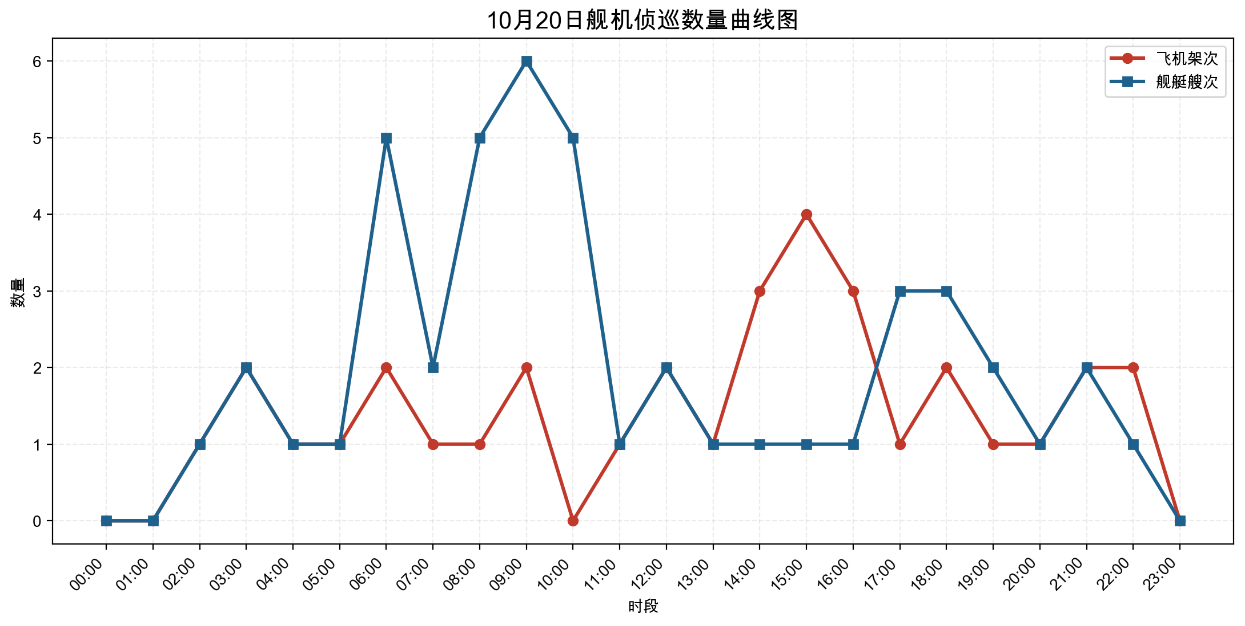

附件2
2025年10月20日中国主要机舰活动示意图
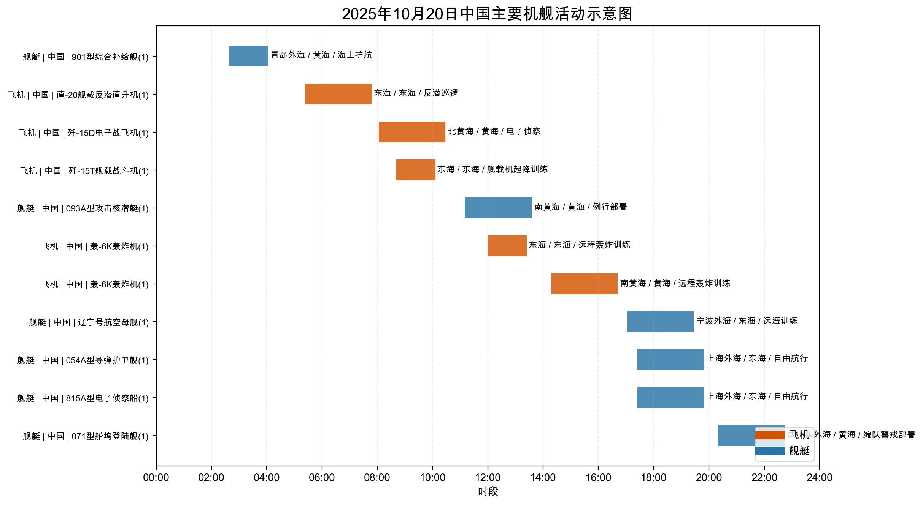

附件3
2025年10月20日美国主要机舰活动示意图
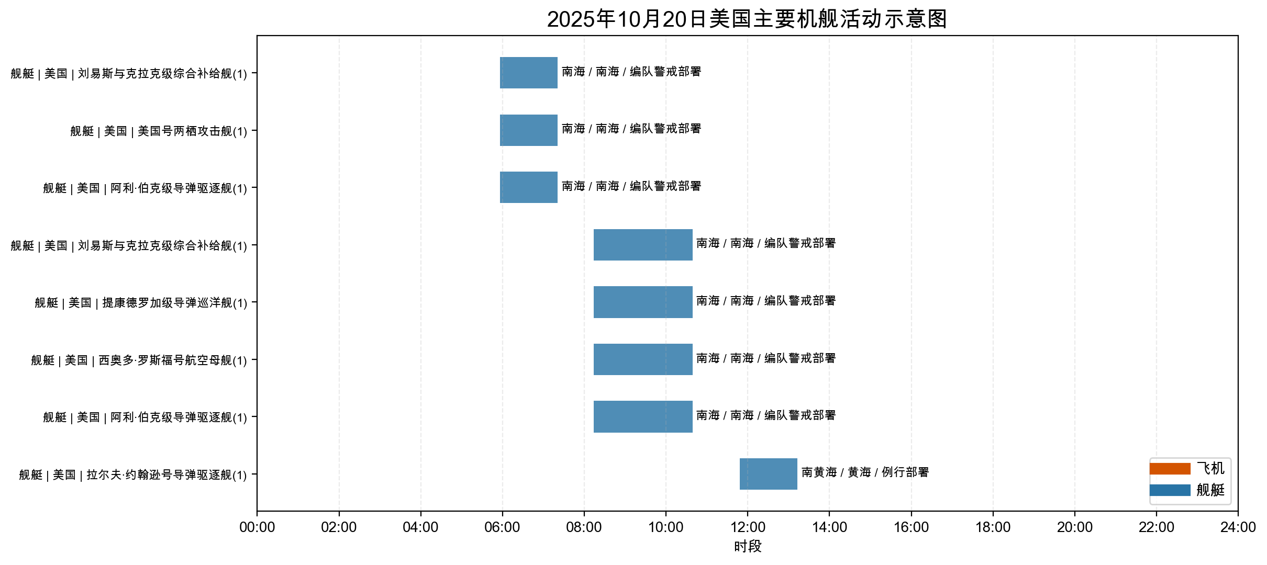

附件4
2025年10月20日日、加等其他国家主要机舰活动示意图
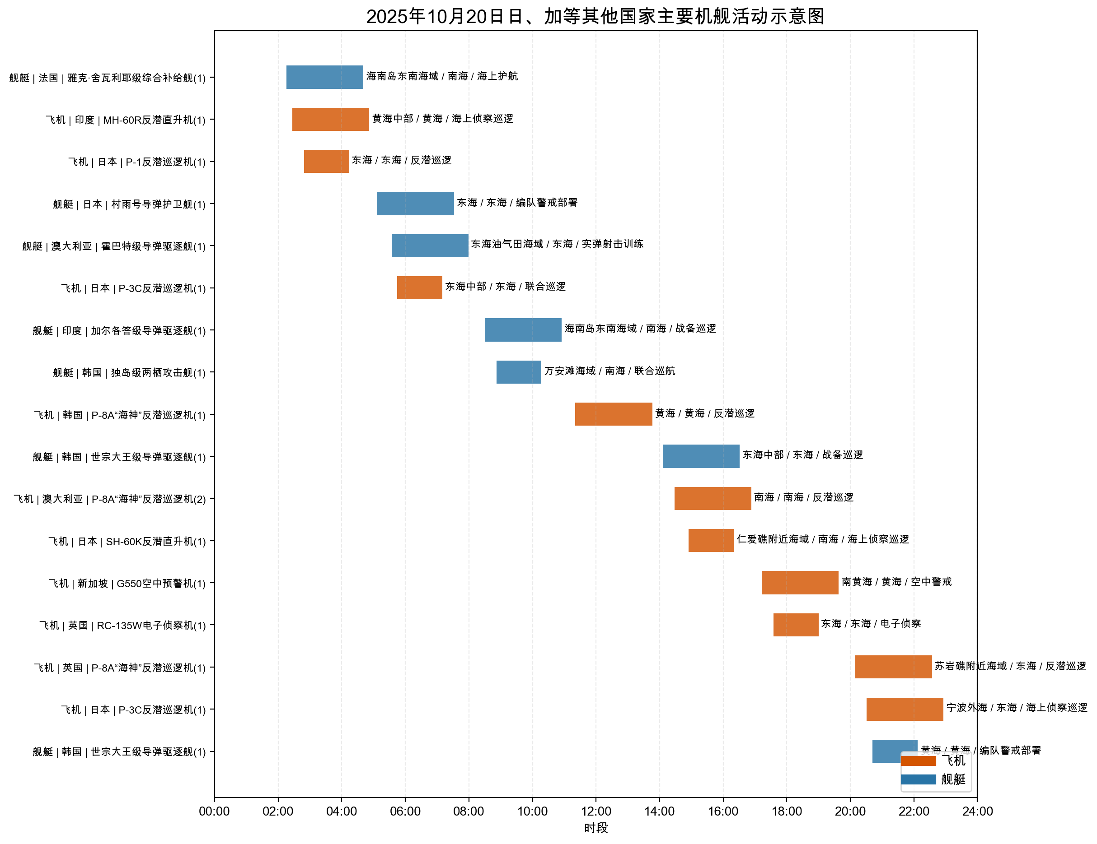

附件5
2025年10月20日主要海军基地舰艇联合点名报告表
国家/  地区 | 基地 | 常态部署舰艇 | 最新侦察情况 | 侦察手段 | 备注
中国 | 常驻母港 | 093A型攻击核潜艇、054A型导弹护卫舰、815A型电子侦察船、辽宁号航空母舰、071型船坞登陆舰、901型综合补给舰 | 1110-1335在南黄海执行例行部署；最近距我领海线—公里 | 航迹监测、开源情报综合分析 | 关联舆情1条；中国093A型攻击核潜艇在南黄海完成既定行动后...；关联舆情1条；中国054A型导弹护卫舰在上海外海在任务海域持...
印度 | 印度维沙卡帕特南海军基地 | 加尔各答级导弹驱逐舰 | 0830-1055在海南岛东南海域执行战备巡逻；最近距我领海线—公里 | 航迹监测、开源情报综合分析 | 关联舆情1条；印度加尔各答级导弹驱逐舰在海南岛东南海域完成既...
日本 | 日本佐世保海军基地 | 村雨号导弹护卫舰 | 0507-0732在东海执行编队警戒部署；最近距我领海线—公里 | 航迹监测、开源情报综合分析 | 关联舆情1条；日本村雨号导弹护卫舰在东海完成既定行动后离开任...
法国 | 法国土伦海军基地 | 雅克·舍瓦利耶级综合补给舰 | 0216-0441在海南岛东南海域执行海上护航；最近距我领海线—公里 | 航迹监测、开源情报综合分析 | 关联舆情1条；法国雅克·舍瓦利耶级综合补给舰在海南岛东南海域...
澳大利亚 | 澳大利亚悉尼海军基地 | 霍巴特级导弹驱逐舰 | 0534-0759在东海油气田海域执行实弹射击训练；最近距我领海线—公里 | 航迹监测、开源情报综合分析 | 关联舆情1条；澳大利亚霍巴特级导弹驱逐舰在东海油气田海域在任...
美国 | 佐世保海军基地 | 美国号两栖攻击舰、阿利·伯克级导弹驱逐舰、刘易斯与克拉克级综合补给舰、拉尔夫·约翰逊号导弹驱逐舰 | 0556-0721在南海执行编队警戒部署；最近距我领海线—公里 | 航迹监测、开源情报综合分析 | 关联舆情1条；美国美国号两栖攻击舰在南海完成既定行动后离开任...
美国 | 关岛海军基地 | 西奥多·罗斯福号航空母舰、提康德罗加级导弹巡洋舰、阿利·伯克级导弹驱逐舰、刘易斯与克拉克级综合补给舰 | 0814-1039在南海执行编队警戒部署；最近距我领海线—公里 | 航迹监测、开源情报综合分析 | 关联舆情1条；美国西奥多·罗斯福号航空母舰在南海完成既定行动...
韩国 | 韩国济州海军基地 | 独岛级两栖攻击舰 | 0852-1017在万安滩海域执行联合巡航；最近距我领海线—公里 | 航迹监测、开源情报综合分析 | 关联舆情1条；韩国独岛级两栖攻击舰在万安滩海域在任务海域持续...
韩国 | 韩国釜山海军基地 | 世宗大王级导弹驱逐舰 | 2042-2207在黄海执行编队警戒部署；最近距我领海线—公里 | 航迹监测、开源情报综合分析 | 关联舆情1条；韩国世宗大王级导弹驱逐舰在黄海完成既定行动后离...；关联舆情1条；韩国世宗大王级导弹驱逐舰在东海中部在任务海域持...

附件6
2025年10月20日主要空军基地飞机联合点名报告表
国家/  地区 | 机场 | 机型 | 常驻数量 | 现驻  数量 | 驻停  位置 | 执行作战  勤务情况 | 备注
中国 | 前沿基地 | 歼-15D电子战飞机 | 1 | 1 | 北黄海前沿机位 | 803-1028执行电子侦察，活动于北黄海 | —
中国 | 前沿基地 | 歼-15T舰载战斗机 | 1 | 1 | 东海前沿机位 | 841-1006执行舰载机起降训练，活动于东海 | —
中国 | 前沿基地 | 直-20舰载反潜直升机 | 1 | 1 | 东海前沿机位 | 523-748执行反潜巡逻，活动于东海 | —
中国 | 前沿基地 | 轰-6K轰炸机 | 1 | 1 | 东海前沿机位 | 1159-1324执行远程轰炸训练，活动于东海 | —
印度 | 印度阿拉科纳姆海军航空站 | MH-60R反潜直升机 | 1 | 1 | 黄海中部前沿机位 | 227-452执行海上侦察巡逻，活动于黄海中部 | —
新加坡 | 新加坡樟宜空军基地（东） | G550空中预警机 | 1 | 1 | 南黄海前沿机位 | 1713-1938执行空中警戒，活动于南黄海 | —
日本 | 日本鹿屋航空基地 | P-1反潜巡逻机 | 1 | 1 | 东海前沿机位 | 249-414执行反潜巡逻，活动于东海 | —
日本 | 日本鹿屋航空基地 | P-3C反潜巡逻机 | 1 | 1 | 东海中部前沿机位 | 545-710执行联合巡逻，活动于东海中部 | —
日本 | 日本鹿屋航空基地 | SH-60K反潜直升机 | 1 | 1 | 仁爱礁附近海域前沿机位 | 1455-1620执行海上侦察巡逻，活动于仁爱礁附近海域 | —
澳大利亚 | 澳大利亚达尔文空军基地 | P-8A“海神”反潜巡逻机 | 2 | 2 | 南海前沿机位 | 1428-1653执行反潜巡逻，活动于南海 | —
英国 | 冲绳嘉手纳空军基地 | RC-135W电子侦察机 | 1 | 1 | 东海前沿机位 | 1735-1900执行电子侦察，活动于东海 | —
英国 | 英国沃丁顿空军基地 | P-8A“海神”反潜巡逻机 | 1 | 1 | 苏岩礁附近海域前沿机位 | 2009-2234执行反潜巡逻，活动于苏岩礁附近海域 | —
韩国 | 韩国海军航空基地 | P-8A“海神”反潜巡逻机 | 1 | 1 | 黄海前沿机位 | 1121-1346执行反潜巡逻，活动于黄海 | —

